ПРАКТИЧЕСКАЯ РАБОТА № 5
Разработка модулей системы «Книжный магазин «Буквоед»»
МДК.04.01 Внедрение, поддержка компьютерных систем и обеспечение качества функционирования компьютерных систем

1. Цель работы
Разработать пять модулей информационной системы: пользователи и роли, каталог, клиенты, заказы и отчёты. Для каждого модуля создать модели, административный интерфейс, сериализаторы и REST-эндпоинты.

2. Схема модулей
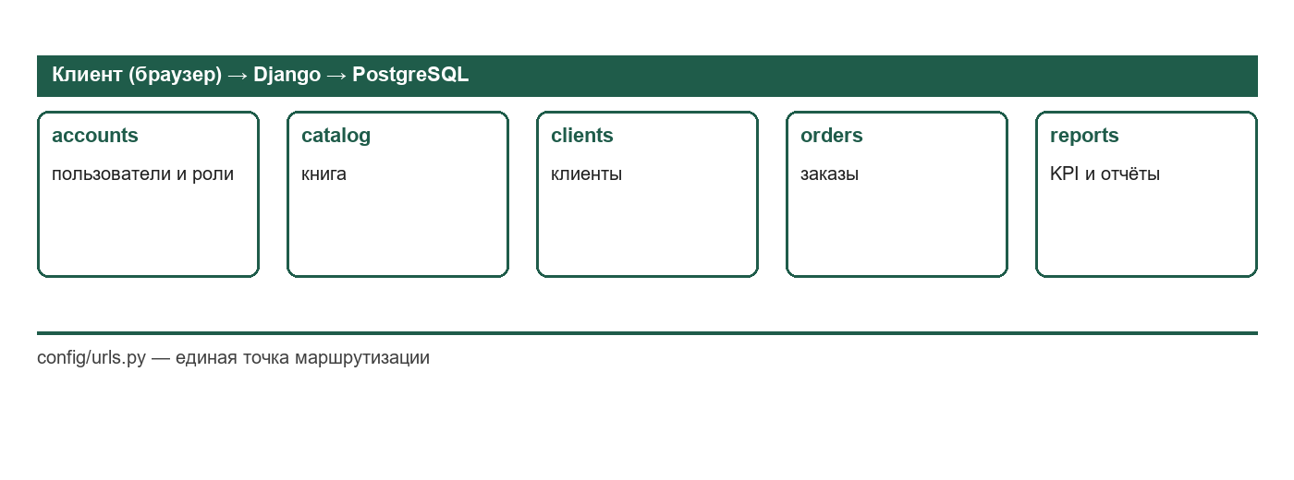
Рисунок 1 — Схема модульной структуры приложения
Модуль | Назначение | Основные объекты
accounts | пользователи и роли | User
catalog | издательство и книга | Publisher, Book
clients | клиенты и история обращений | Client
orders | заказы и статусы | Order
reports | KPI и аналитика | —

3. Модуль accounts — пользователи и роли
Расширяем стандартную модель пользователя Django, добавляя роль и телефон. Роль определяет доступные действия в системе.
class User(AbstractUser):
ROLE_CHOICES = [
('admin', 'Администратор'),
('manager', 'Менеджер'),
('seller', 'Продавец'),
]
role = models.CharField('Роль', max_length=20,
choices=ROLE_CHOICES, default='manager')
phone = models.CharField('Телефон', max_length=20, blank=True)
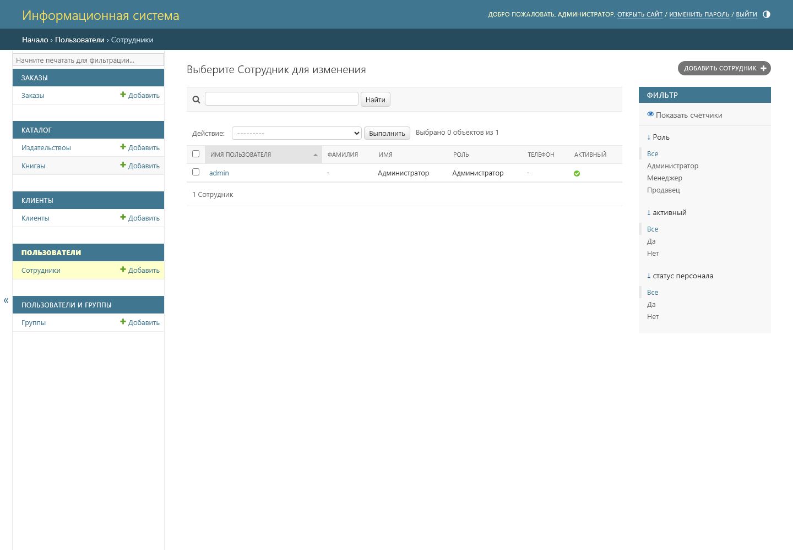
Рисунок 2 — Раздел «Сотрудники» в админке

4. Модуль catalog — издательство и книга
Модуль хранит справочник и позиции прайса. Связь «один ко многим» реализована внешним ключом с защитой от удаления справочной записи.
class Publisher(models.Model):
name = models.CharField('Название', max_length=100, unique=True)
class Book(models.Model):
STATUS_CHOICES = [
('active', 'Доступна'),
('reserved', 'Забронирована'),
('archived', 'Архив'),
]
publisher = models.ForeignKey(
Publisher, on_delete=models.PROTECT, related_name='items')
name = models.CharField('Название', max_length=200)
price = models.DecimalField('Цена, руб.', max_digits=10, decimal_places=2)
status = models.CharField('Статус', max_length=20,
choices=STATUS_CHOICES, default='active')
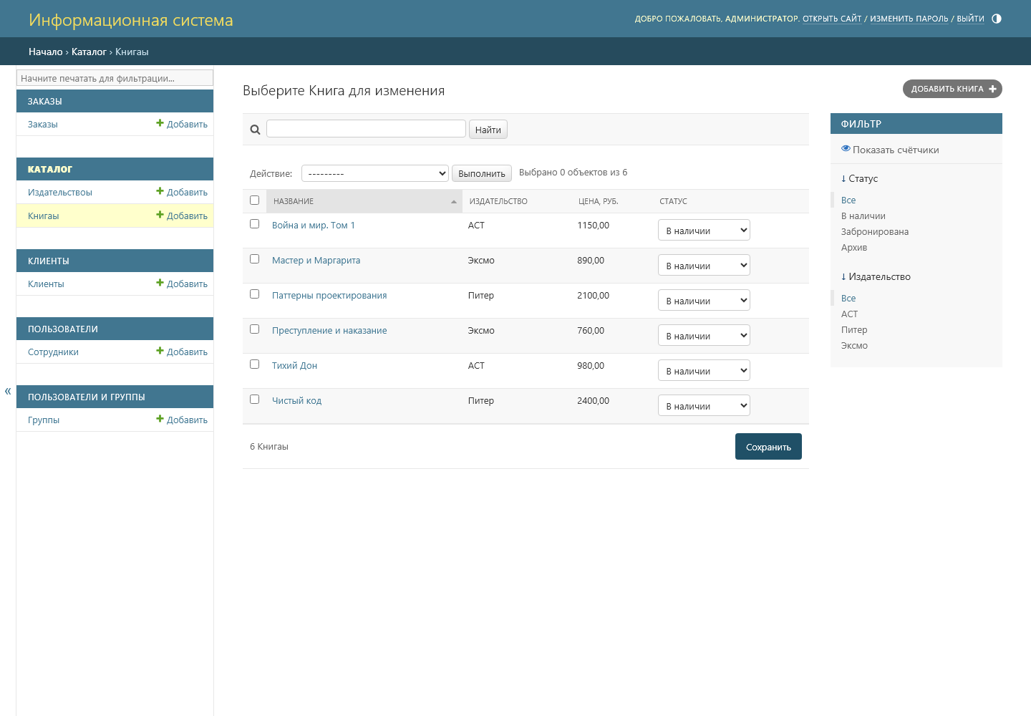
Рисунок 3 — Раздел «Книгаы» с фильтрами

5. Модуль clients — клиенты
Карточка клиента содержит контакты и дату регистрации; по ней строится история заказов.
class Client(models.Model):
last_name = models.CharField('Фамилия', max_length=50)
first_name = models.CharField('Имя', max_length=50)
phone = models.CharField('Телефон', max_length=20)
email = models.EmailField('Email', blank=True)
created_at = models.DateTimeField('Дата регистрации', auto_now_add=True)
@property
def full_name(self):
return f'{self.last_name} {self.first_name}'
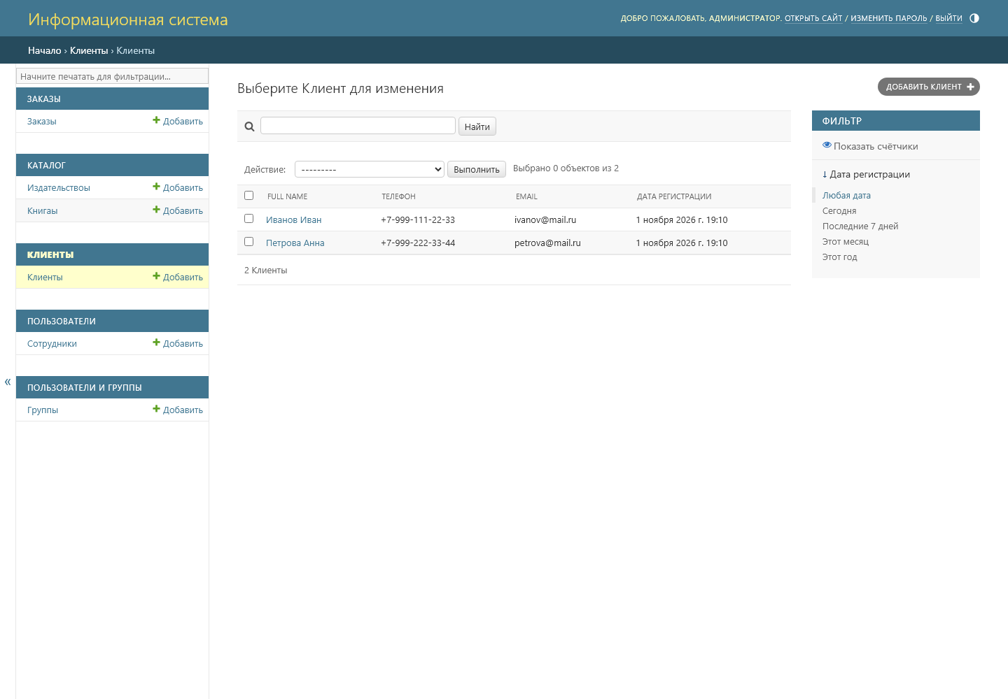
Рисунок 4 — Раздел «Клиенты»

6. Модуль orders — заказы
Ключевая бизнес-логика: при создании заказа позиция резервируется, при выполнении — уходит в архив, при отмене — возвращается в продажу. Каскад реализован в методе save() модели.
def save(self, *args, **kwargs):
if not self.total:
self.total = self.book.price
super().save(*args, **kwargs)
item = self.book
if self.status in ('new', 'confirmed') and item.status == 'active':
item.status = 'reserved'
item.save(update_fields=['status'])
elif self.status == 'done' and item.status == 'reserved':
item.status = 'archived'
item.save(update_fields=['status'])
elif self.status == 'canceled' and item.status == 'reserved':
item.status = 'active'
item.save(update_fields=['status'])
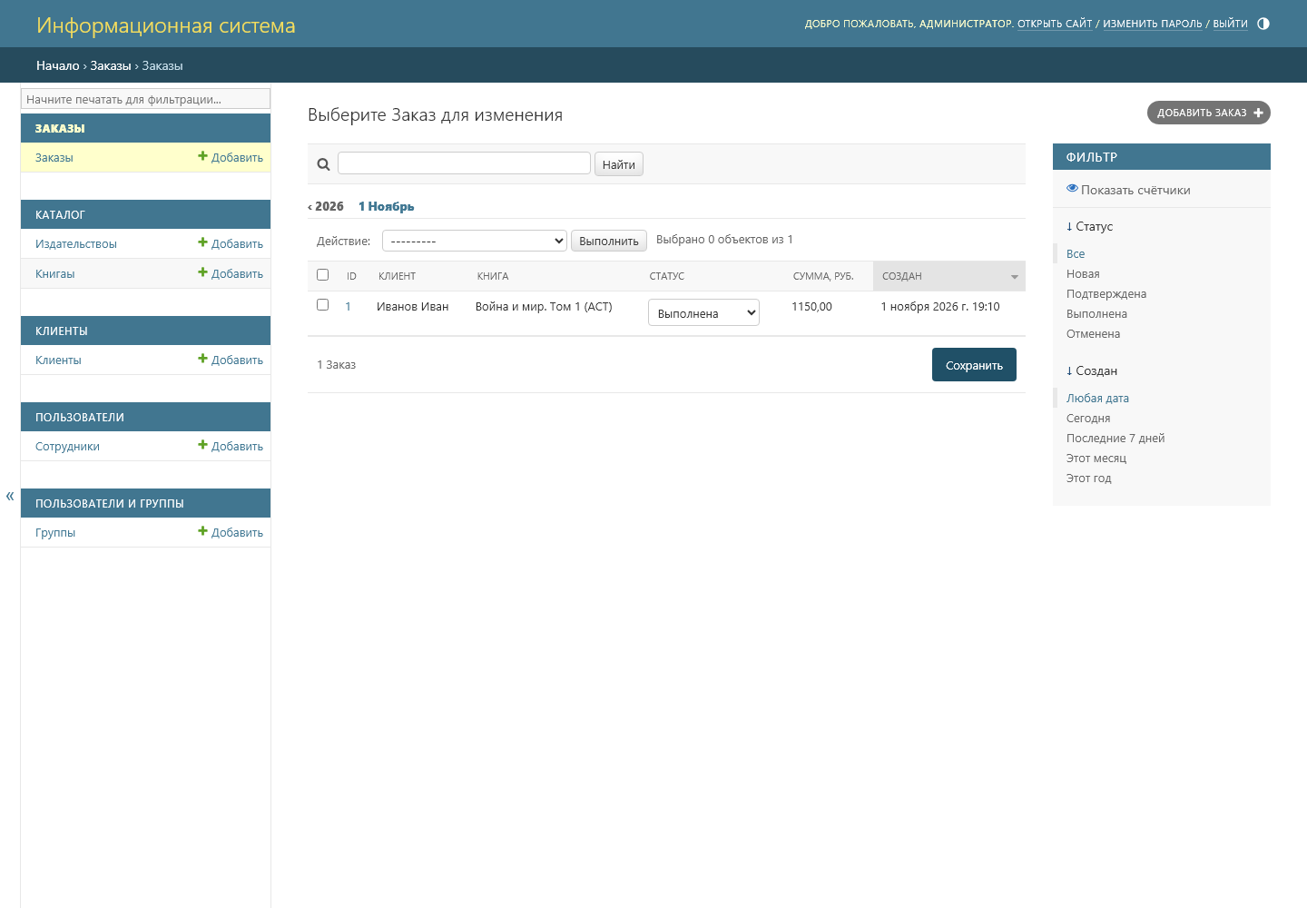
Рисунок 5 — Раздел «Заказы»

7. Модуль reports — отчёты
Модуль считает ключевые показатели одним запросом к базе и отдаёт их через API. KPI используется в дашборде и в отчёте руководителя.
def kpi():
done = Order.objects.filter(status='done')
return {
'orders_total': Order.objects.count(),
'orders_done': done.count(),
'revenue': float(done.aggregate(s=Sum('total'))['s'] or 0),
'avg_check': float(done.aggregate(a=Avg('total'))['a'] or 0),
'top_items': list(
Order.objects.values('service__name')
.annotate(cnt=Count('id')).order_by('-cnt')[:5]
),
}
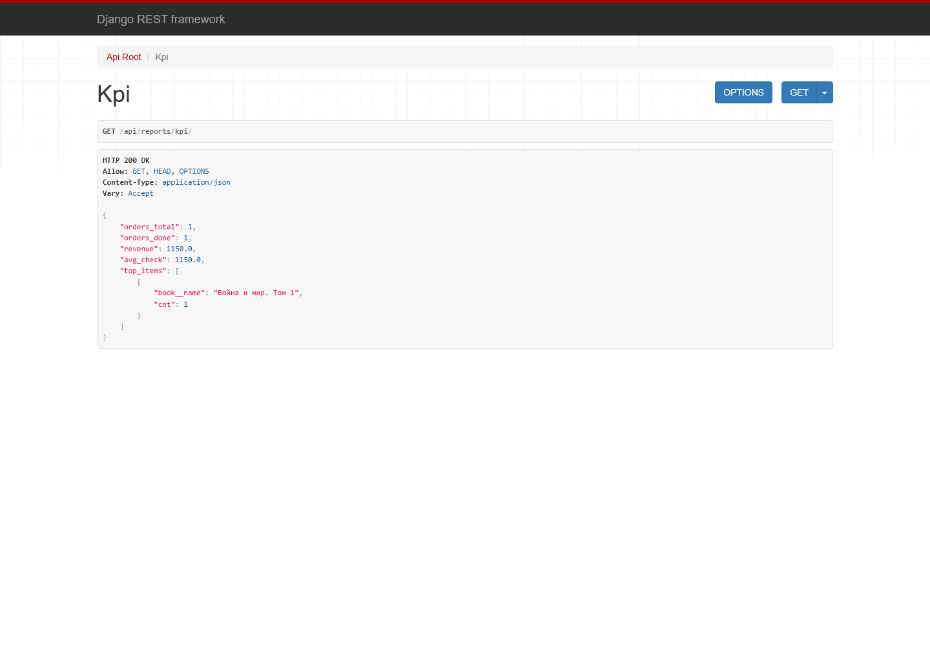
Рисунок 6 — Ответ API /api/reports/kpi/

8. Маршрутизация и API
Все модули подключаются в config/urls.py; для каждого набора данных создан ViewSet и зарегистрирован в роутере DRF.
urlpatterns = [
path('admin/', admin.site.urls),
path('api/', include('apps.catalog.urls')),
path('api/clients/', include('apps.clients.urls')),
path('api/orders/', include('apps.orders.urls')),
path('api/reports/', include('apps.reports.urls')),
path('api/auth/login/', TokenObtainPairView.as_view()),
path('api/auth/refresh/', TokenRefreshView.as_view()),
]
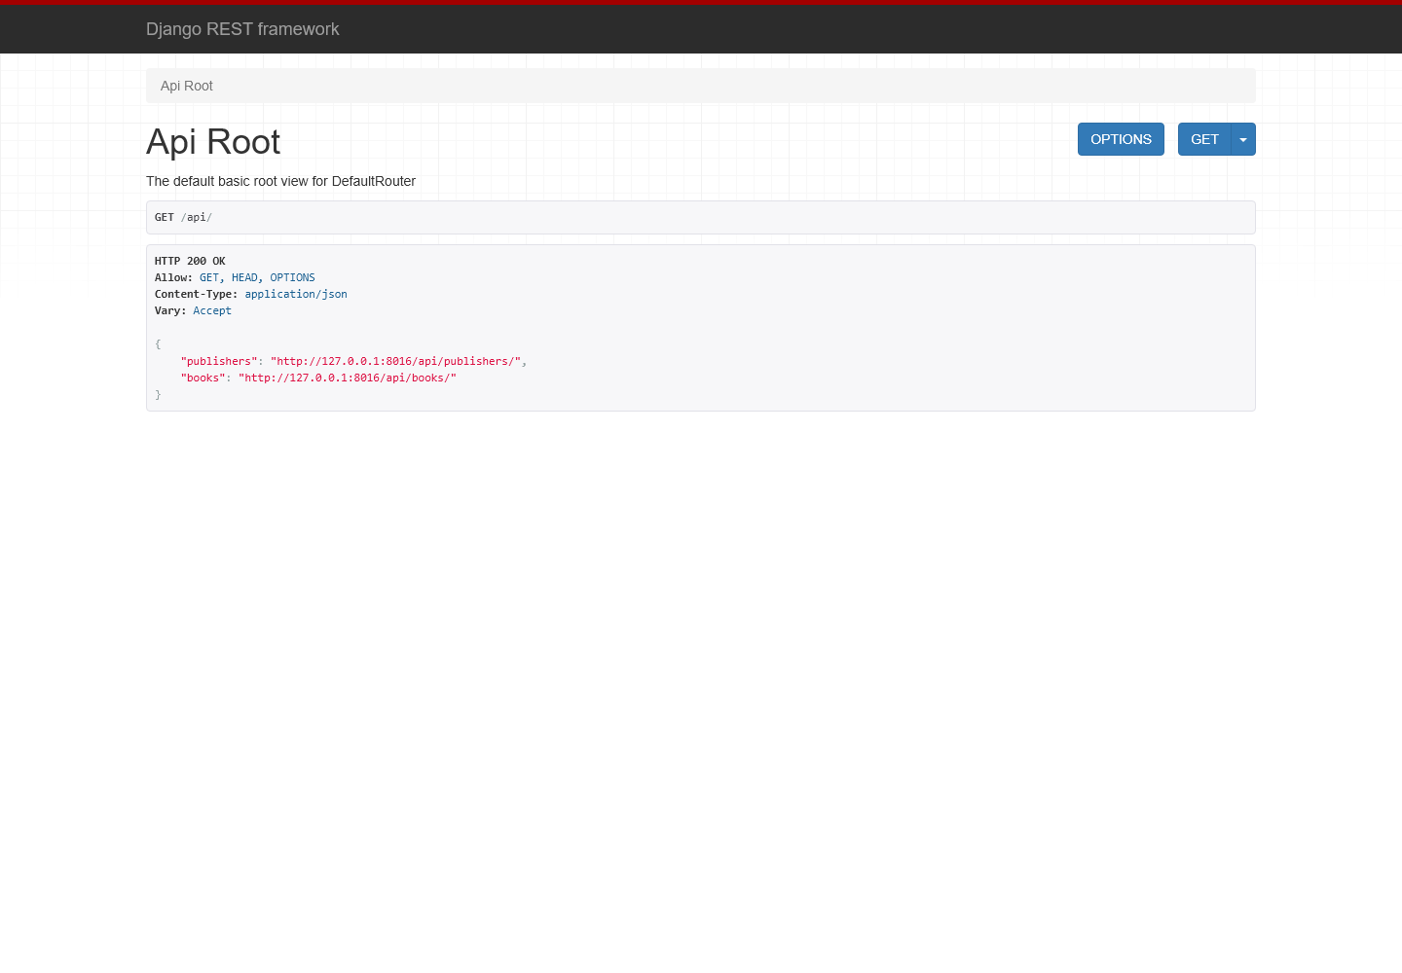
Рисунок 7 — Браузер DRF со списком эндпоинтов

9. Вывод
Разработаны пять модулей, связанных общей моделью данных. Админка позволяет вести справочники и заказы, REST API — интегрировать систему с внешними клиентами, модуль отчётов отдаёт KPI. Модульная структура упрощает развитие проекта: новый функционал добавляется отдельным приложением.

